Chystáme se na dovolenou

Každoročně mnoho rodin plánuje svou letní dovolenou.
Poraďte jim, kam by se v Evropě mohli vydat. Pracujte s mapou.

- Rodina Cákalových se chce opalovat a koupat. Doporučte jim alespoň 4 země.

__________________________________________________________

- Kamzíkovi by rádi podnikli několik vysokohorských túr v okolí Mont Blancu.
Kam je pošlete?

__________________________________________________________

- Paní Nováčková by si ráda prohlédla Eiffelovu věž a muzeum v Louvru.

Pojede do __________________________________________________

- Šišlalovi neumí žádný cizí jazyk. Doporučte jim zemi, kde se jistě dorozumí.

__________________________________________________________

- Hračičkovi by svým dětem rádi ukázali místo, kde se vyrábí jejich oblíbená stavebnice Lego, a zařádili si v nedalekém zábavném parku Legoland.
Kam je pošlete?

__________________________________________________________

- Pan Sporťák by rád své rodině ukázal místo, kde se před mnoha lety konaly starověké olympijské hry. Kam pojedou?

__________________________________________________________

- Zmrzíkovi chtějí o prázdninách zažít polární den. Je to v Evropě možné? Kde?

__________________________________________________________

- Princovi by rádi splnili přání svému synovi a zavítali o prázdninách do království. Kam mohou jet?

__________________________________________________________

- Pan Bivoj a jeho rodina chtějí vidět na vlastní oči býčí zápasy.

Pojedou do _________________________________________________

- Mlaskalovi chtějí spojit koupání v moři s dobrým jídlem. Touží ochutnat pravou pizzu a vynikající zmrzlinu.

Dovolenou prožijí v ___________________________________________

- Mráčkovi by si rádi prohlédli zemi ležící na ostrově, ve které automobily jezdí vlevo. Kam se mají vydat?

_________________________________________________________

Zjištěné státy zapište do tabulky, připište hlavní města a zakreslete je do mapy.

 | Stát | Hlavní město
1.
2.
3.
4.
5.
6.
7.
8.
9.
10.
11.

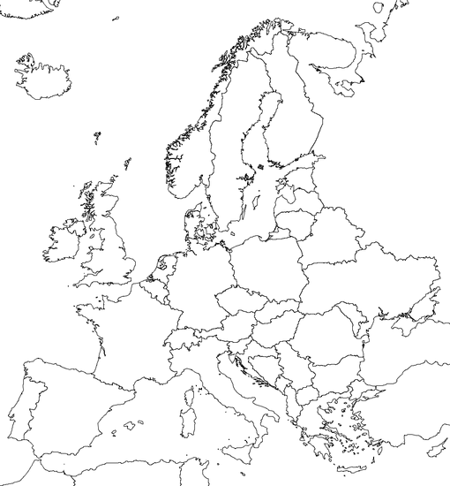
Europe blank political border map.svg [cit. 2010-30-06]. Dostupné pod licencí Creative Commons na http://commons.wikimedia.org/wiki/File:Europe_blank_political_border_map.svg

Kterou evropskou zemi jsi už navštívil nebo kam by ses rád podíval? Pokus se pro své spolužáky vymyslet podobné hádanky.

